Amikor az immunsejtek ellentétes üzeneteket kapnak – új alkalmazkodási mechanizmust tártak fel a HUN-REN kutatói
Mi történik, ha egy immunsejt egyszerre két, hagyományosan ellentétes hatású jelzést kap? A HUN-REN Szegedi Biológiai Kutatóközpont kutatói azt vizsgálták, hogyan reagálnak a makrofágok az IFNγ és az IL-4 citokinek egyidejű jelenlétére. Eredményeik szerint a két jel nem egyszerűen kioltja egymást: összehangolt epigenetikai és transzkripciós szabályozás révén sajátos, köztes makrofág-aktivációs program alakul ki. A felfedezés közelebb vihet annak megértéséhez, hogyan alkalmazkodnak ezek az immunsejtek például a gyulladásos betegségekre és a daganatokra jellemző összetett mikrokörnyezethez.
A makrofágok az immunrendszer rendkívül alkalmazkodóképes sejtjei. Működésüket nem egyetlen jel határozza meg: folyamatosan érzékelik a környezetükben jelen lévő molekulákat, és ezek együttes hatására változtatják meg működésüket. Különösen érdekes kérdés, hogy mi történik akkor, amikor egyszerre egymással ellentétes hatásúnak tekintett jelzésekkel találkoznak.
Erre kereste a választ a HUN-REN Szegedi Biológiai Kutatóközpont Genetikai Intézetében, Czimmerer Zsolt vezetésével működő Makrofág Polarizáció Kutatócsoport. A kutatók hazai és nemzetközi partnereikkel azt vizsgálták, hogyan reagálnak a makrofágok két citokin, az IFNγ és az IL-4 egyidejű jelenlétére.
„Eredményeink azt mutatták, hogy a sejtek ilyenkor nem egyszerűen az egyik vagy a másik jel által meghatározott állapotba kerülnek, és a két hatás sem pusztán kioltja egymást. Ehelyett sajátos, köztes aktivációs program jön létre, amelynek során bizonyos géncsoportok kifejeződése a két citokin együttes jelenlétében jelentősen felerősödik” – ismertette Czimmerer Zsolt.
Az egyik jel előkészítheti a terepet a másik számára
A kutatók transzkriptomikai, epigenomikai és CRISPR-alapú vizsgálatok segítségével tárták fel a jelenség hátterében álló molekuláris mechanizmusokat, azaz azt kutatták, mely gének aktiválódnak a sejtekben, hogyan változik a DNS egyes szabályozó területeinek hozzáférhetősége, és mely gének, illetve szabályozó fehérjék szükségesek a megfigyelt válasz kialakulásához. Kimutatták, hogy a válasz kialakulásához a STAT1 és STAT6 transzkripciós faktorok összehangolt működésére, a szabályozó régiók fokozott hiszton-acetilációjára, valamint a BRD4 kofaktor jelenlétére is szükség van.
Az eredmények alapján az egyik citokin által elindított epigenetikai változások – köztük a kromatin hozzáférhetőségének növekedése – elősegíthetik, hogy a másik, látszólag ellentétes jel által aktivált transzkripciós faktor is ugyanazokhoz a szabályozó DNS-régiókhoz kapcsolódjon. Ennek eredményeként bizonyos gének összehangoltan és fokozott mértékben aktiválódhatnak.
A kutatók egy további fontos szereplőt is azonosítottak: az IFNγ hatására aktiválódó IRF1 transzkripciós faktort. Az IRF1 a köztes makrofág-aktivációs program génjeinek jelentős részéhez nélkülözhetetlen, aktivitása pedig az IL-4 jelenlétében is fennmarad.
Daganatokban is megjelenhet a kettős jelátvitel
A kutatók azt is megvizsgálták, hogy a laboratóriumban feltárt folyamatok élő szervezetben is megfigyelhetők-e. Egy emlődaganatos egérmodell egysejt-RNS-szekvenálási adatainak elemzésekor a kutatók olyan, a daganat mikrokörnyezetében jelen lévő makrofágpopulációt azonosítottak, amelyben a STAT1- és STAT6-jelátvitel egyaránt aktív volt, és amely az újonnan feltárt génprogram jellegzetességeit is hordozta.
Az eredmények így pontosabb képet adnak arról, miként viselkedhetnek a makrofágok a különböző kóros állapotokra jellemző, összetett molekuláris mikrokörnyezetben. A kutatás arra is rámutat, hogy az immunsejtek válaszait nem feltétlenül egymást kizáró jelátviteli utak határozzák meg, hanem összetett epigenetikai és transzkripciós, azaz a gének hozzáférhetőségét és működését összehangoló szabályozási folyamatok alakíthatják ki a végső sejtválaszt.
A mechanizmusok részletesebb megismerése hosszabb távon új terápiás megközelítések és célpontok azonosítását is segítheti olyan kórállapotokban, amelyekben az IL-4- és az IFNγ-jelátvitel egyaránt alakítja az immunológiai mikrokörnyezetet – például egyes súlyos asztmás állapotokban és különböző daganatokban.
A kutatás a HUN-REN Szegedi Biológiai Kutatóközpont és a Debreceni Egyetem kutatócsoportjai, valamint négy amerikai intézmény – a Johns Hopkins All Children’s Hospital, a University of South Florida, a Stanford University és az Icahn School of Medicine at Mount Sinai – együttműködésében valósult meg. A munkában és a közlemény elkészítésében Varga Zsófia és Poscher Anna kiemelkedő szerepet vállaltak.
Az eredményeket a nukleinsav-biológia, génszabályozás, kromatin- és epigenetikai kutatások területén nemzetközileg elismert Nucleic Acids Research folyóiratban publikálták.
Mik azok a makrofágok és a citokinek?A makrofágok az immunrendszer rendkívül alkalmazkodóképes sejtjei. Érzékelik a környezetükben jelen lévő molekuláris jeleket, és ezek hatására változtatják működésüket. Fontos szerepet töltenek be többek között a kórokozók és károsodott sejtek eltávolításában, a gyulladás szabályozásában és a szövetek működésének fenntartásában.A citokinek olyan jelzőmolekulák, amelyek segítségével az immunrendszer sejtjei kommunikálnak egymással és más sejtekkel. Befolyásolhatják például az immunsejtek aktivációját és működését. A kutatásban vizsgált IFNγ és IL-4 hagyományosan ellentétes hatású citokinek, amelyek együttes jelenléte sajátos aktivációs programot alakíthat ki a makrofágokban.
Sajtókapcsolat:
- HUN-REN Kommunikáció
- media@hun-ren.hu
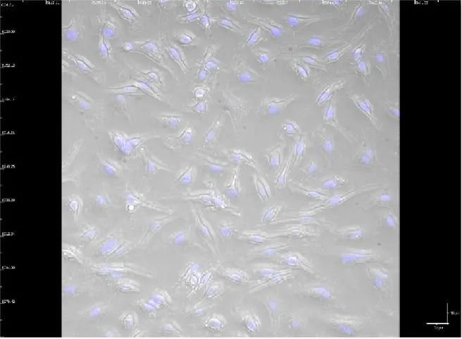 | © Fotó: Migh Ede
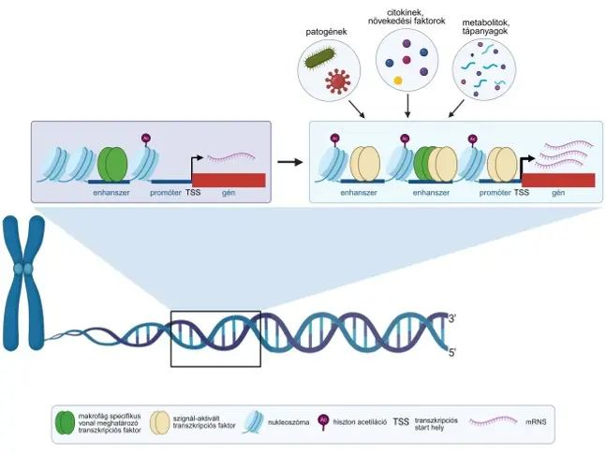 | © HUN-REN Szegedi Biológiai Kutatóközpont
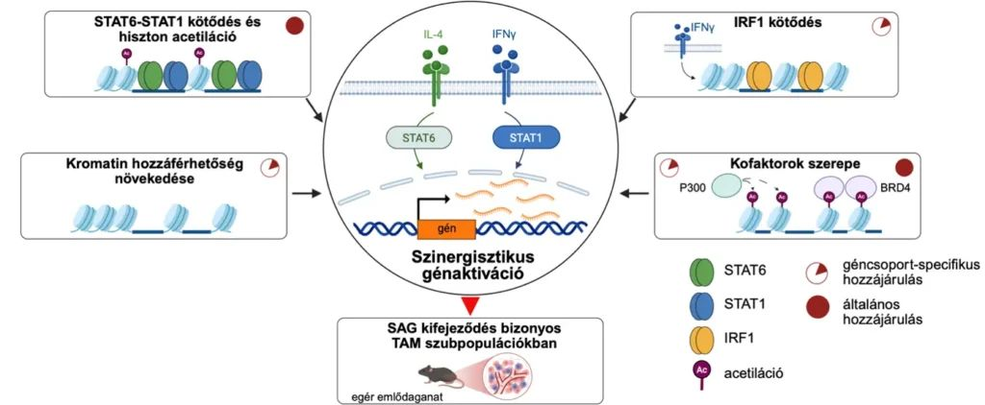 | © HUN-REN Szegedi Biológiai Kutatóközpont
Eredeti tartalom: HUN-REN Magyar Kutatási Hálózat
Továbbította: Helló Sajtó! Üzleti Sajtószolgálat
Ez a sajtóközlemény a következő linken érhető el:

